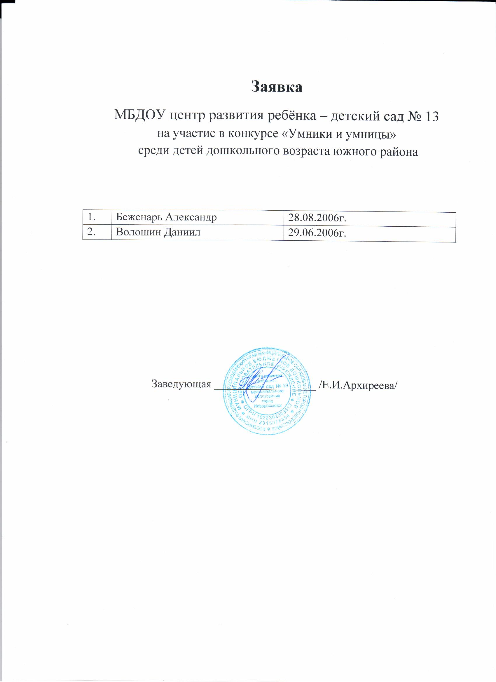Утверждаю

Заведующий МБДОУ № 13

Е.И.Архиреева

Приказ № 103 от 31.08. 2020г

**График работы специалистов**

**консультационного центра**

**МБДОУ ЦРР – детский сад № 13**

**МО город Новороссийск**

**на 2021-2022 учебный год**

|  |  |  |  |
| --- | --- | --- | --- |
|  | **Дни недели** | **Время** | **Специалист** |
| **1 неделя** | Вторник | **13.00 -15.30** | Педагог-психолог (Власенко Г.Г.) |
| Четверг | **13.00 -15.30** | Воспитатель (Шаклеина Е.В.) |
| **2 неделя** | Вторник | **13.00 -15.30** | Учитель-логопед (Стародубцева Е.В.) |
| Четверг | **13.00 -15.30** | Инструктор ФК (Малая Т.Р.) |
| **3 неделя** | Вторник | **13.00 -15.30** | Педагог-психолог (Григорьева Н.А.) |
| Четверг | **13.00 -15.30** | Музыкальный руководитель (Богданова О.В.) |
| **4 неделя** | Вторник | **13.00 -15.30** | Учитель-логопед (Стародубцева Е.В.) |
| Четверг | **13.00 -15.30** | Старшая медсестра |
| **Последняя суббота месяца выездная (по запросу малоподвижных граждан)** | | | |